Велосипед и скутер: правила безопасности

Уважаемые ребята и родители!
Напоминаем Вам о правилах безопасности при езде на велосипедах, скутерах и мопедах.
Правила безопасности при езде на велосипеде
Состояние и экипировка велосипеда
- Подбирайте велосипед под себя – под свой рост и вес. Важно, чтобы ехать на велосипеде вам было удобно.
- Ваш велосипед должен быть оборудован световыми приборами – световозвращающими катафотами (впереди, сзади, на колёсах) или велофонарями, они должны быть чистыми и правильно настроенными. Благодаря им вы будет заметны всем участникам движения, особенно в темное время суток.
- Каждый велосипед и деталь, установленная на него, имеют ограниченный срок эксплуатации. Регулярно проверяйте все детали вашего велосипеда на предмет обнаружения трещин, вмятин, деформации и т.д. – это позволит вам застраховать себя от неожиданного выхода из строя вашего велосипеда.
Подготовка и состояние велосипедиста
- Внимательно изучите инструкцию по эксплуатации вашего велосипеда – чем лучше вы знаете, как устроен и как работает ваш велосипед, тем проще вам будет эксплуатировать его.
- Не ездите на велосипеде после приема медикаментов, нарушающих координацию движений или влияющих на скорость реакции, а также в состоянии переутомления, опьянения.
Экипировка велосипедиста
- Надевайте яркую одежду со светоотражающими полосками – это сделает вас более заметным на дороге для всех участников движения.
- Надевайте облегающую одежду для того, чтобы ничего не попадало во вращающиеся части велосипеда и чтобы вы не зацепились за внешние препятствия.
- Выбирайте обувь с твердой подошвой и грубым протектором, чтобы не скользить по педалям. Никогда не ездите босиком или в сандалиях.
- Ездите в шлеме. Шлем защитит вас от травм головы при падениях. Шлем должен соответствовать стандартам безопасности и быть удобным.
Подготовка к поездке на велосипеде
- Знайте и соблюдайте правила дорожного движения. Это снизит риск попадания в ДТП и избавит вас от конфликтов с водителями автомобилей.
- Потренируйте где-нибудь на просторной площадке экстренное торможение – без блокировки колес и потери управляемости.
- Всегда берите с собой деньги, аптечку, ремкомплект для велосипеда, мобильный телефон – все это может пригодиться вам в форс-мажорной ситуации.
- Перед выездом из дома обязательно проверьте исправность тормозов велосипеда.
- Избегайте использования предметов, свободно свисающих с руля. Они могут попасть в спицы или спровоцировать непрогнозируемый поворот руля.
- Все части вашего велосипеда должны быть в исправности, чисты и хорошо смазаны.
Управление велосипедом
- Не катайтесь в наушниках. Вы должны слышать все, что происходит вокруг.
- Внимательно следите за дорогой: не опускайте голову и не «уходите в себя».
- При движении крепко держите руль. Помните, что любая неровность дороги может резко дернуть руль в сторону, и он может выскочить из рук. В движении не убирайте с руля велосипеда обе руки одновременно.
- Держите пальцы на тормозах, чтобы при возникновении малейшей сложной ситуации суметь быстро затормозить.
- Не разговаривайте по телефону во время езды, даже если у вас гарнитура hands-free. Для разговора лучше остановитесь. Во время даже короткой стоянки отойдите вместе с велосипедом в сторону, чтобы не мешать другим участникам движения.
- Всегда контролируйте вашу скорость движения. Сопоставляйте ее с состоянием дороги и возможным поведением других участников движения.
- Не перевозите пассажиров, особенно если они закрывают вам обзор. Присутствие на велосипеде второго лица может помешать вам поддерживать равновесие. Перевозите детей только с использованием специального детского сидения и только в случае, если ваш велосипед рассчитан на это.
- Избегайте езды в сырую погоду – в это время тормоза работают с меньшей эффективностью, поэтому принимайте во внимание увеличение тормозного пути. Помните, что в условиях мокрой погоды снижается видимость и сцепление с дорогой – при поворотах снижайте скорость.
Движение по дорогам
- Если есть возможность, пользуйтесь специальными велодорожками.
- Подчиняйтесь сигналам светофоров, требованиям дорожной разметки, дорожных знаков. Ездите только в разрешенном направлении по улицам (дорогам) с односторонним движением.
- Притормаживайте перед перекрестками, не выскакивайте на перекресток из-за машин, как только загорелся зелёный свет, так как есть риск столкнуться с машиной, доезжающей на желтый свет.
- Держитесь подальше от автотранспорта, будьте готовы к его неожиданным маневрам на дороге: поворотам, торможениям, подрезаниям.
- При объезде припаркованных машин старайтесь держать дистанцию с запасом на полностью открытую дверь.
- Всегда внимательно следите за дорогой: рытвины, решётки водостока, мягкие и глубокие обочины могут стать причиной аварий и, как следствие, травм. Преодолевать железнодорожное полотно или решетки водостока нужно осторожно, направляя велосипед под углом 90°.
- Перед препятствиями на дороге сбрасывайте скорость и притормаживайте заранее, не оставляйте это на последний момент.
- Если вам надо объехать препятствие на дороге, то не забывайте сначала обернуться и посмотреть, не обгоняет ли вас сзади автомобиль (или другой велосипедист). Если у вас нет уверенности в состоянии дороги, лучше преодолейте препятствие или такой участок дороги спешившись.
- Не ездите на велосипеде по автомагистралям с интенсивным движением автомобилей. Если вы едете по автодороге, будьте особенно внимательны, передвигайтесь как можно ближе к правому краю проезжей части либо по обочине, никогда не пользуйтесь полосой встречного движения.
- Несколько велосипедистов должны двигаться в колонну по одному. Без крайней необходимости не обгоняйте велосипедиста справа.
- Соблюдайте необходимую для остановки дистанцию до подвижного или неподвижного объекта во избежание столкновения с ним. Принимайте во внимание состояние дороги и вероятность того, что подвижный объект может экстренно затормозить.
- Если вы едете по тротуарам и пешеходным дорожкам, двигайтесь осторожно – это территория пешеходов.
- При движении по дорогам следует заблаговременно показывать руками специальные знаки для других участников движения. Так вы предупредит других участников движения о том, что вы собираетесь делать:
  - поворот направо (или перестройка в правый ряд) – вытянутая в сторону правая рука
  - поворот налево (или перестройка в левый ряд) – вытянутая в сторону левая рука
  - остановка – поднятая вверх левая или правая рука
  - опасность (яма, разбитое стекло, лужа) слева – опущенная вниз левая рука
  - опасность справа – опущенная вниз правая рука
- Даже если вы уверены в своей правоте (например, при движении по главной дороге), уступайте дорогу – не все участники могут знать правила дорожного движения так же хорошо как вы.
- Будьте готовы ко встрече с пешеходами, переходящими дорогу в неположенных местах, детьми, выбегающими на дорогу, к ямам и выбоинам, кирпичам и палкам, стеклам и масляным пятнам – ко всему, что может создать опасность для вашего движения.
- Избегайте скоплений людей: после футбольных матчей, праздников, концертов, рынков и т.п. Толпа – это практически гарантированные неприятности
Памятки
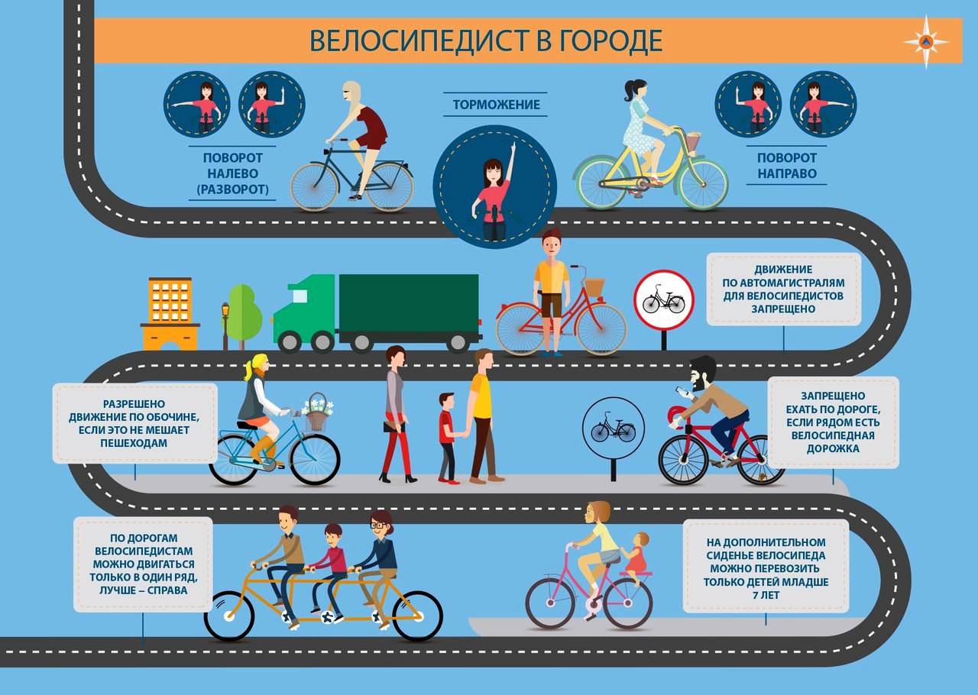
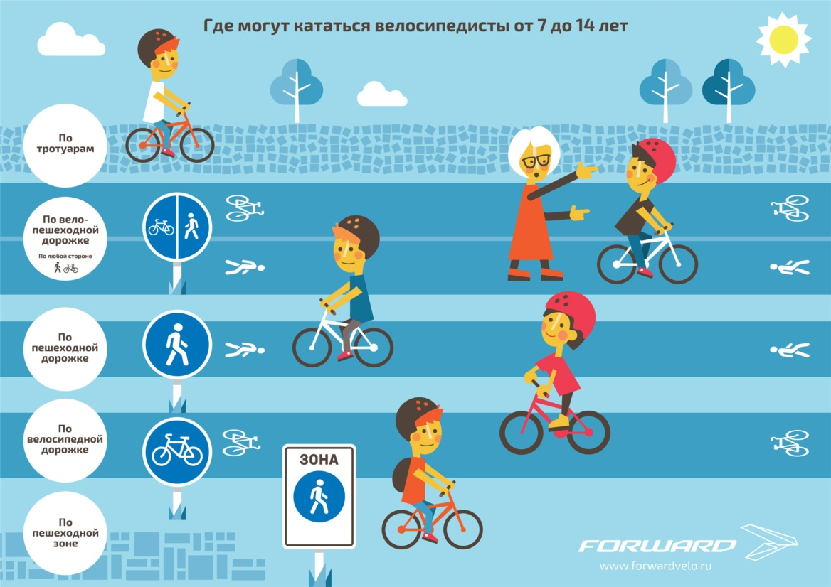
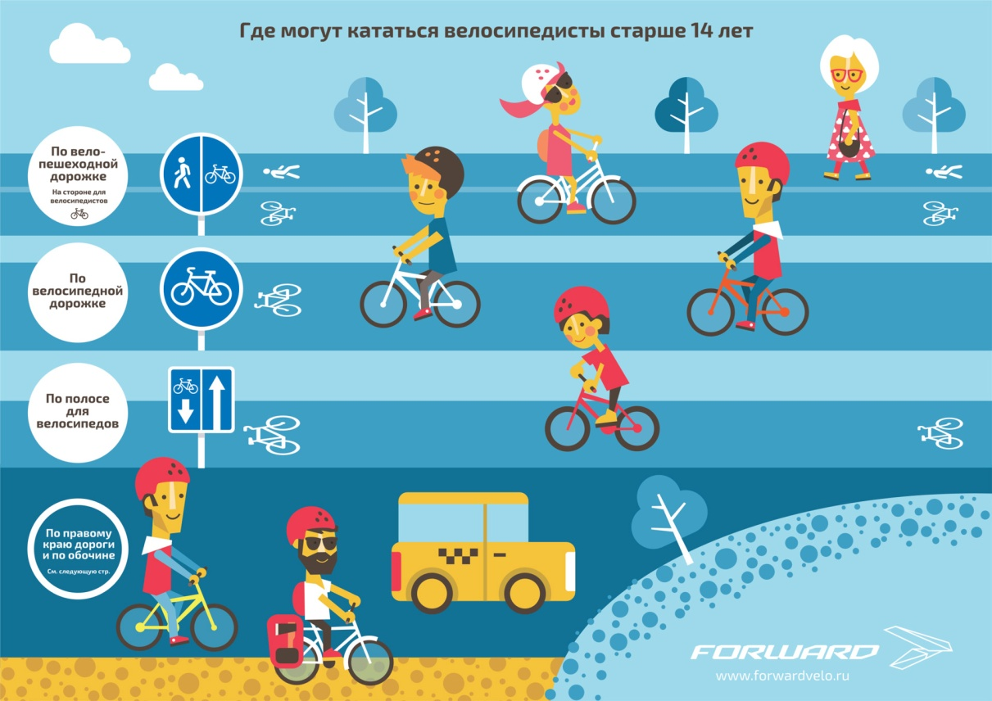
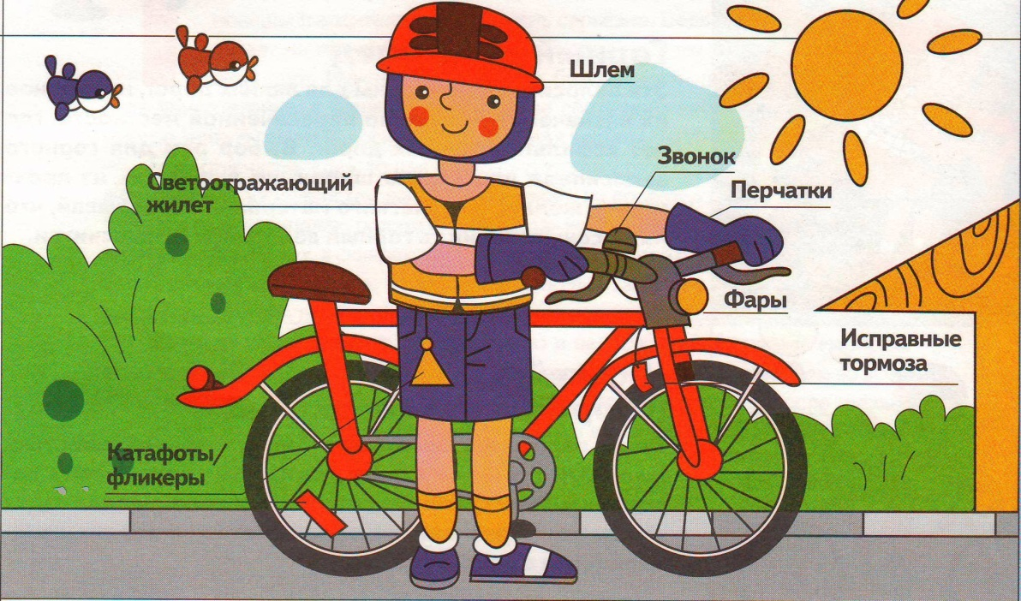

Правила для управления скутером
Отсутствие водительских прав на управление скутером с двигателем, объем которого не превышает 50 см3, еще не значит, что водитель скутера не должен знать ПДД.
Ведь оказавшись за рулем скутера, он становится участником движения на дороге, поэтому должен выполнять все предписания ПДД.

Водителю скутера разрешается:
- Управлять скутером лицам, достигшим 16 лет.
- Если это не создает помех пешеходам, то можно ехать по обочине.
- Транспортировать ребенка, не достигшего семи лет при условии, что имеется отдельное сиденье с подножками.

Водителю скутера запрещено:
- Ехать со скоростью свыше 50 км/ч.
- Движение и выезд на дорогу для скоростного движения автомобилей.
- Ездить, не держась за руль руками.
- Перевозить груз, размеры которого будут сильно выступать за габариты скутера, мешать управлению.
- Перемещаться по дороге, вблизи которой проложена велосипедная дорожка.
- Поворачивать налево или делать разворот на дорогах, на которых более одной полосы в одну сторону.
- Транспортировать пассажиров, которым больше 7 лет.
- Буксировать мопед.
- Протискиваться в пробке между медленно идущими автомобилями, соблюдать рядность и интервал.

Нужен ли шлем скутеристу?
Шлем — главная основа вашей безопасности за рулем скутера. Лучше использовать полностью закрытый шлем. Таким шлемом полностью защищена голова, челюсть и лицо человека.
Но защищать нужно не только голову. Для защиты костяшек и фаланг пальцев нужно приобрести кожаные перчатки, которые должны плотно сидеть на руках. Ведь всё управление скутером совершается руками.
Ботинки должны быть высокие и очень прочные.
Качественная экипировка содержит световозвращающие элементы, создавая высокую видимость водителя на дороге.
Памятки

